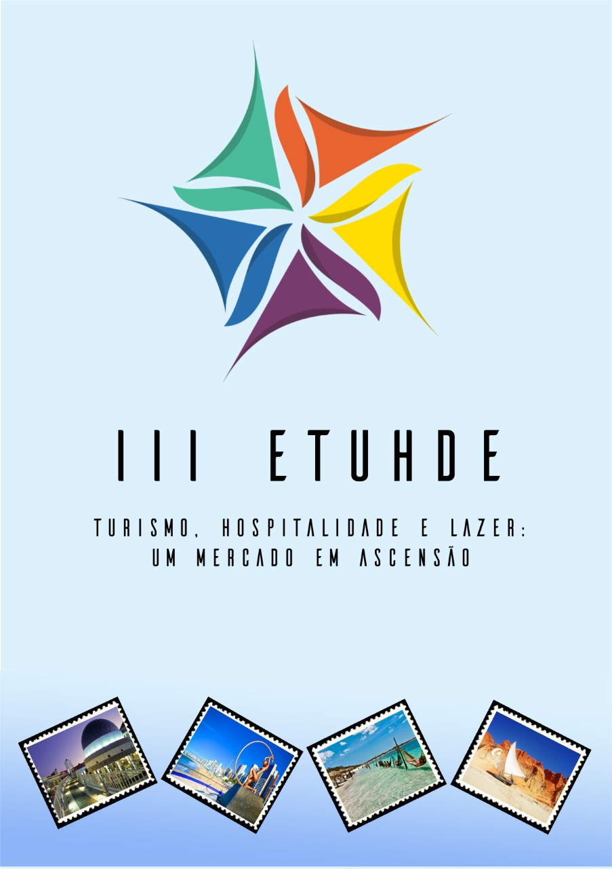

15 e 16 de Fevereiro de 2017
REALIZAÇÃO
III ENCONTRO De ESTUDANTES DE TURISMO, HOTELARIA E GESTÃO DESPORTIVA DE LAZER – ETUHDE

ÁREA
TURISMO, HOSPITALIDADE E LAZER

TEMA
TURISMO, HOSPITALIDADE E LAZER: UM MERCADO EM ASCENSÃO.

LOCAL
INSTITUTO FEDERAL DE EDUCAÇÃO, CIÊNCIA E TECNOLOGIA DO CEARÁ – IFCE, CAMPUS FORTALEZA
AVENIDA TREZE DE MAIO, Nº 2180 – BENFICA

DATA DE REALIZAÇÃO DO EVENTO
15 E 16 DE FEVEREIRO DE 2017

REALIZAÇÃO
INSTITUTO FEDERAL DE EDUCAÇÃO, CIÊNCIA E TECNOLOGIA DO CEARÁ – IFCE, CAMPUS FORTALEZA
APRESENTAÇÃO

O ETUHDE - Encontro de Estudantes de Turismo, Hotelaria e Gestão Desportiva e Lazer chega a sua 3ª edição. Assim como nos encontros anteriores, o evento é organizado por alunos do IFCE - Instituto Federal de Educação, Ciência e Tecnologia do Ceará, campus Fortaleza, dos cursos de Bacharelado em Turismo, de Tecnologia em Hotelaria e de Gestão Desportiva de Lazer, com a orientação dos professores Régis Azevedo e Débora Dantas.
O evento tem como principal objetivo a troca de informações entre estudantes e profissionais, estabelecendo assim o diálogo através de debates sobre diferentes aspectos que envolvem atividades relacionadas ao turismo no Ceará, no Brasil e no mundo. O evento será realizado nos dias 15 e 16 de fevereiro de 2017 no auditório Castelo Branco, no IFCE, campus Fortaleza.
As duas primeiras edições ocorreram nos anos de 2015 e 2016 e tiveram um caráter inovador tanto para estudantes quanto para profissionais do ramo turístico, gerando novas perspectivas a cerca da atividade.
A 3ª edição abordará também questões relacionadas ao mercado de trabalho, suas potencialidades e oportunidades, divididas em sessões de debates, mesas redondas e palestras de profissionais e representantes dos setores público e privado da área de turismo.
Objetivos

Objetivos gerais: Apresentar os aspectos do mercado turístico, hoteleiro e de lazer, objetivando a explanação e discussão sobre as habilidades exigidas para cada setor, bem como suas contribuições no atual cenário econômico, social e ambiental do país.

Objetivos específicos:
- Abordar sobre as estratégias do marketing turístico no atual cenário econômico, tendo em vista que sua importância para a apresentação de um destino;
- Discutir sobre a empregabilidade e o posicionamento dentro do mercado de trabalho;
- Analisar grandes eventos consolidados, tais como Fortal, Réveillon de Fortaleza e IronMan;
- Apresentar realatos profissionais de quem obteve sucesso na área de Turismo, Hotelaria e Desporto.

Público alvo
O evento destina-se a estudantes de Turismo, Hotelaria, Gestão Desportiva e de Lazer e aos demais segmentos da cadeia produtiva do turismo, com foco na região metropolitana de Fortaleza e cidades do interior do Ceará. O III ETUHDE tem abrangência local e foco no meio acadêmico, por tratar-se de um evento pensado por estudantes dos cursos de turismo e hotelaria do IFCE. Possui uma estimativa de público com cerca de 300 participantes, em sua maioria jovens da área acadêmica de hospitalidade e lazer.

Divulgação
Mídias sociAIs
- FACEBOOK
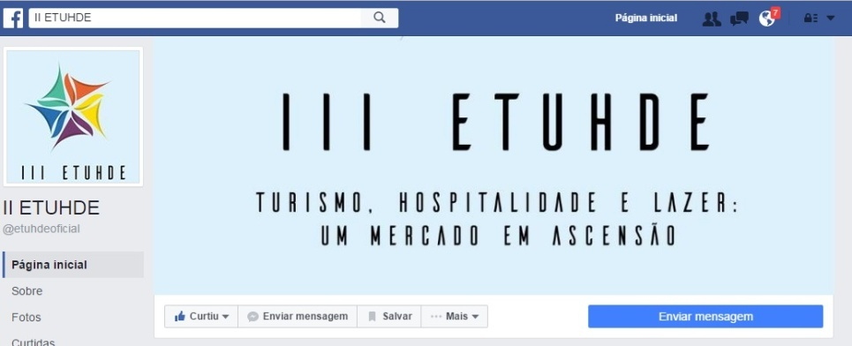

- INSTAGRAM
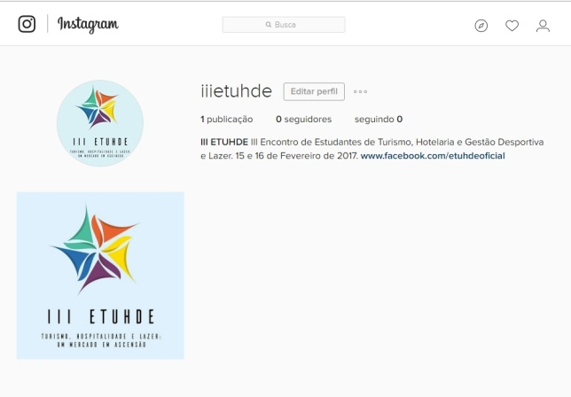
- Material de divulgação
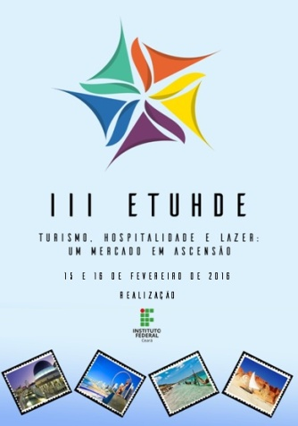
Programação
1◦ Dia- 15/02/2017

- 12h45- Credenciamento
- 13h30- Abertura: Apresentação dos representantes do IFCE e movimento artístico.
- 14h30– Palestra: As estratégias do marketing turístico no atual cenário econômico.
Facilitador: Marcelo Vieira
- 15h30- Coffee Break
- 16h00- Palestra: Perspectivas para o turismo nos próximos 10 anos
Facilitador: Fábio Perdigão e Luzia Neide
- 18h00- Relatos de Experiência Profissional
Facilitadores: Regis Abreu-Casablanca
Hanuzia Ferreira -Docência
Isaura- Secretária do Meio Ambiente
Suellen- Setor de Eventos
Ailton- Desporto
Valéria- Agência de Intercâmbio
- 20h00- Encerramento

2◦ Dia- 16/02/2017

- 13h30 – Menção Honrosa
- 14h30- Mesa Redonda- Réveillon de Fortaleza, Fortal e Ironman
Moderador: A definir
- 16h30- Coffee Break
- 17h00- Palestra: Empregabilidade e Mercado de Trabalho
Facilitador: Ilana
- 19h00- Encerramento - Apresentação cultural e sorteios de brindes.

Cotas de patrocínio
O III Encontro de Estudantes de Turismo, Hotelaria e Gestão Desportiva e Lazer conta com três tipos de cota de patrocínio para as empresas interessadas em ter sua marca divulgada no evento. O merchandising pode ser feito através de mídia impressa (banners e panfletos) e mídia digital (através de posts nas mídias sociais do evento).

- Direito à logomarca em banner
- Distribuição de panfletos de divulgação da empresa dentro das pastas dos convidados.
- Divulgação no ato do evento (microfone – cerimonial)
- Divulgação nas redes sociais do evento.
R$ 300,00

- Distribuição de panfletos de divulgação da empresa dentro das pastas dos convidados.
- Divulgação no ato do evento (microfone – cerimonial).
R$ 200,00

- Divulgação no ato do evento (microfone – cerimonial).
R$ 80, 00

Segurança e Apoio
Instituto Federal de Educação, Ciência e Tecnologia do Ceará – IFCE.

Ficha técnica
ORGANIZAÇÃO
BRUNO MARQUES FEITOSA DA SILVA
ELYDA LANNAYA ALVES MONTEIRO
GERMANA JOYCE CARVALHO QUEIROZ
HORTÊNCIA DA COSTA BARBOSA
IARA MARIA GOMES
IRANILCE LIMA SOARES
JÉSSICA BRENA DOS SANTOS SOUZA
JULLY EMERSON RIBEIRO COSTA
LARISSA
LIA LEAL MACIEL
MARIANA VANESSA BEZERRA LÉO
NATHÁLIA GIRÃO DE ATHAYDE
PATRICIA QUEIROZ PEREIRA
PRISCILA ANDRADE DIAS
RICK NELSON RAMOS MARTINS
SULAMITA LINO FREIRE
PROFESSORES RESPONSÁVEIS
DÉBORA CAMPOS
LUIZ RÉGIS AZEVEDO

